Министерство образования Республики Беларусь

Учреждение образования

«Белорусский государственный университет информатики и радиоэлектроники»

Кафедра электронных вычислительных машин

Лабораторная работа №4

«Программирование системного таймера»

Вариант 9

Выполнил: Проверил:

Студент группы 050503 Преподаватель

Деруго Д. В. Одинец Д.Н.

Минск, 2022

1. Постановка задачи

Запрограммировать второй канал таймера таким образом, чтобы динамик компьютера издавал звуки.

Для всех каналов таймера считать слово состояния и вывести его на экран в двоичной форме.

1. Алгоритм

Для того чтобы динамик компьютера издавал звуки, необходимо выполнить следующие действия:

* Вывести в порт управляющего регистра с адресом 43h управляющее слово 10110110, соответствующее каналу 2, режиму 3
* Установить значение счётчика канала 2 таймера: в порт 42h вывести значение, полученное при разделении 1193180 на требуемую частоту в герцах, причём вначале вывести младший, а затем старший байты.
* Установить в 1 два младших бита порта 61h для включения звука. Для этого вначале считывается байт из порта 61h в рабочую ячейку памяти, устанавливаются нужные биты, затем выводится новое значение байта в порт 61h.
* Установить в 0 два младших бита порта 61h для выключения звука.

Для чтения слова состояния каналов необходимо:

* Вывести в порт управляющего регистра с адресом 43h управляющее слово, соответствующее команде RBC (*Чтение состояния канала)* и номеру канала.
* Вывести из порта нужного канала слово состояния.

1. Листинг программы

Далее приведен листинг программы, реализующей все поставленные задачи.

#include <stdio.h>

#include <stdlib.h>

#include <conio.h>

#include <dos.h>

unsigned int bd = 400; //base delay

unsigned int notes[][2] = {

{392, 2*bd}, {392, bd},

{392, bd}, {293, bd},

{196, bd}, {196, bd},

{392, bd}, {392, bd},

{293, bd}, {196, bd}

};

void PlaySound();

void StateWords();

void CharToBin(unsigned char state, char* str);

void TurnSpeaker(int isActive);

void SetCount(int iDivider);

void Menu();

int main() {

Menu();

return 0;

}

void Menu() {

int choice = 0;

while (1) {

system("cls");

printf("1 - Play sound");

printf("\n2 - Print channels state words");

printf("\n0 - Exit");

printf("\n\nEnter choice: ");

scanf("%d", &choice);

if(choice >= 0 && choice <= 2) {

switch (choice) {

case 0:

return;

case 1:

PlaySound();

break;

case 2:

StateWords();

printf("\n\nPress any key to continue: ");

scanf("%d", &choice);

break;

}

}

}

}

//функция считывающая слова состояния каналов

void StateWords()

{

char* bin_state;

int iChannel;

unsigned char state;

bin_state = (char*)calloc(9, sizeof(char));

if (bin_state == NULL)

{

printf("Memory allocation error");

exit(EXIT_FAILURE);

}

for (iChannel = 0; iChannel < 3; iChannel++)

{

switch (iChannel)

{

case 0:

{

outp(0x43, 0xE2); //заносим управляющее слово,

//соответствующее команде RBC (Чтение состояния канала) и номеру канала 0

state = inp(0x40); //чтение слова состояния канала 0

CharToBin(state, bin_state);

printf("Channel 0x40 word: %s\n", bin_state);

break;

}

case 1:

{

bin_state[0] = '\0';

outp(0x43, 0xE4); //заносим управляющее слово,

//соответствующее команде RBC (Чтение состояния канала) и номеру канала 1

state = inp(0x41); //чтение слова состояния канала 1

CharToBin(state, bin_state);

printf("Channel 0x41 word: %s\n", bin_state);

break;

}

case 2:

{

bin_state[0] = '\0';

outp(0x43, 0xE8); //заносим управляющее слово,

//соответствующее команде RBC (Чтение состояния канала) и номеру канала 2

state = inp(0x42); //чтение слова состояния канала 2

CharToBin(state, bin_state);

printf("Channel 0x42 word: %s\n", bin_state);

break;

}

}

}

free(bin_state);

return;

}

//функция перевода в двоичный код

void CharToBin(unsigned char state, char* str)

{

int i, j;

char temp;

for (i = 7; i >= 0; i--)

{

temp = state % 2;

state /= 2;

str[i] = temp + '0';

}

str[8] = '\0';

}

//функция установки значения счетчика

void SetCount(int iDivider) {

long base = 1193180; //максимальная частота

long kd;

outp(0x43, 0xB6); //10110110 - канал 2, операция 4, режим 3, формат 0

kd = base / iDivider;

outp(0x42, kd % 256); // младший байт делителя

kd /= 256;

outp(0x42, kd); //старший байт делителя

return;

}

//функция работы с громкоговорителем

void TurnSpeaker(int isActive) {

if (isActive) {

outp(0x61, inp(0x61) | 3); //устанавливаем 2 младших бита 11

return;

} else {

outp(0x61, inp(0x61) & 0xFC); //устанавливаем 2 младших бита 00

return;

}

}

//функция воспроизведения песни

void PlaySound() {

for (int i = 0; i < 9; i++) {

SetCount(notes[i]);

TurnSpeaker(1); //включаем громкоговоритель

delay(note_delay); //устанавливаем длительность мс

TurnSpeaker(0); //выключаем громкоговоритель

}

}

1. Тестирование программы

Во время работы программы происходит звучание системного динамика. Также для всех каналов таймера выводится на экран в двоичной форме слово состояния:

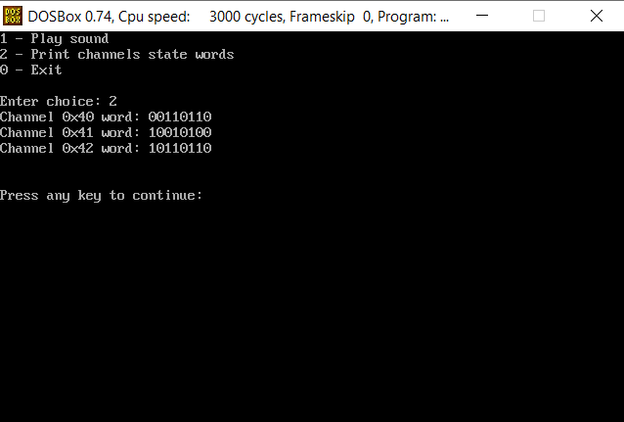

Рисунок 4.1 – Результат работы программы при выводе слов состояния каналов таймера.

1. Заключение

В ходе лабораторной работы удалось запрограммировать второй канал таймера таким образом, чтобы динамик компьютера издавал звук, а также для всех каналов таймера было считано слово состояния и выведено на экран в двоичной форме.

Программа компилировалась в Turbo C++ и запускалась в DOS, который эмулировался с помощью DosBox 0.74-3.